|  |  |
| --- | --- |
| Gerb-BMSTU_01 | **Министерство образования и науки Российской Федерации**  **Федеральное государственное бюджетное образовательное учреждение высшего образования**  **«Московский государственный технический университет**  **имени Н.Э. Баумана**  **(национальный исследовательский университет)»**  **(МГТУ им. Н.Э. Баумана)** |

**Факультет Информатика и системы управления (ИУ)**

**Кафедра Информационные системы и телекоммуникации (ИУ3)**

**Отчет**

**по домашнему заданию**

Выполнил: Бободжанов А.Н.

Группа: ИУ3-21М

Проверил: Большаков В.Э.

Москва, 2022 г.

**Содержание**

[**Задание** 3](#_heading=h.30j0zll)

[**Теоретическая часть** 4](#_heading=h.1fob9te)

[**Практическая часть** 4](#_heading=h.3znysh7)

[**Листинг** 6](#_heading=h.2et92p0)

**Задание**

1. На языке Python 3.х создать проект и подключить библиотеку opencv.

2. Из ЛР 1-3 взять модули загрузки цветного цифрового изображения и обработки пикселей.

3. Провести информационный поиск в Интернете и дать пошаговое описание работы метода Лукаса-Канаде.

4. Подготовить видеопоток с медленно движущимся объектом по горизонтали (не более 2 мин, камера не двигается).

5. Запрограммировать отслеживание объекта с использованием метода Лукаса-Канаде (для этого использовать функцию cv2.calcOpticalFlowPyrLK() из библиотеки opencv).

6. Сделать перевод разделов III и IV статьи Tracking of Moving Objects With Regeneration of Object Feature Points.

7. Подготовить второй видеопоток на основе п. 4 для создания условий потери характерных точек ЛК при движении объекта (по аналогии с рис.1-3 из статьи из п. 6).

8. Разработать и запрограммировать оригинальный алгоритм регенерации характерных признаков ЛК (по аналогии со статьей из п. 6).

9. Провести эксперимент по регенерации характерных признаков ЛК с визуализацией результатов.

10. Провести эксперимент по отслеживанию объектов с визуализацией результатов (в том числе визуализацией применения характерных признаков на изображении). Сравнить надежность отслеживания с регенерацией и без нее.

11. Дать комментарий каждой строчке кода!

12. Продемонстрировать работу программы преподавателю.

13. Подготовить и защитить отчет (титульный лист, задание, теоретическая часть, диаграмма структуры программы, блок-схема разработанного алгоритма регенерации, принтскрины интерфейса и основных шагов работы программы, заключение и выводы, листинг программы с комментариями, список использованной литературы).

**Теоретическая часть**

Алгоритм Лукаса–Канаде – широко используемый в компьютерном зрении дифференциальный локальный метод вычисления оптического потока.

Рассмотрим пиксель p, тогда, по алгоритму Лукаса–Канаде, оптический поток должен быть одинаков для всех пикселей, находящихся в окне с центром в p. А именно, вектор оптического потока (Vx,Vy) в точке p должен быть решением системы уравнений.

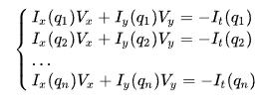

где *q1*…*qn*  – пиксели внутри окна, *Ix(qi)*, *Iy(qi)*,*It(qi)* – частные производные изображения *I* по координатам *x*, *y* и времени *t*, вычисленные в точке *qi*.

**Практическая часть**

Сначала требуется запрограммировать отслеживание объекта с использованием метода Лукаса-Канаде (рисунок 1).

**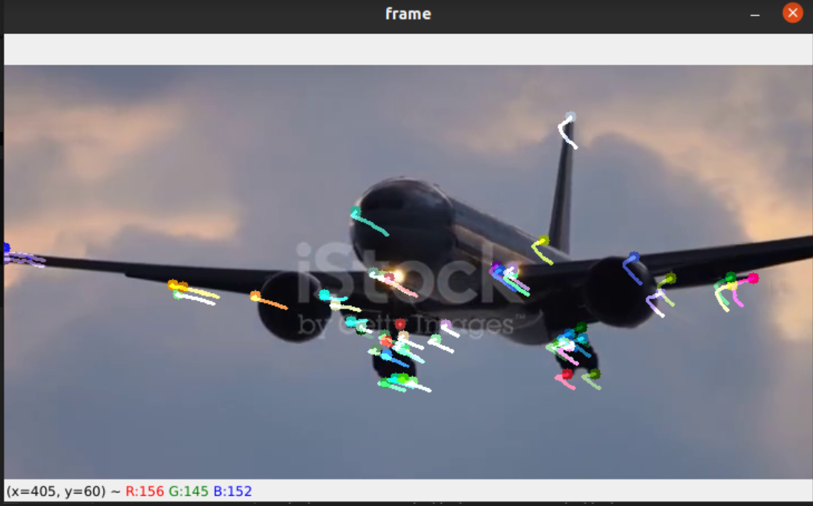**

Рисунок 1 – Отслеживание объекта с использованием метода Лукаса-Канаде

Проблема данного метода заключается в потери характерных точек

Для решения данной проблемы необходимо реализовать алгоритм восстановления характерных точек (рисунки 2 и 3).

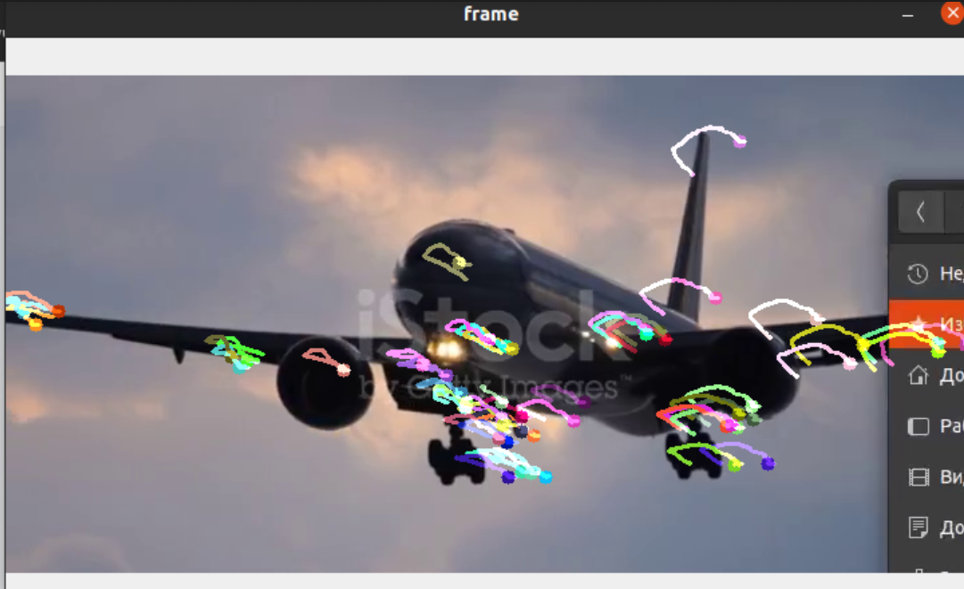

Рисунок 2 – Восстановления характерных точек №1

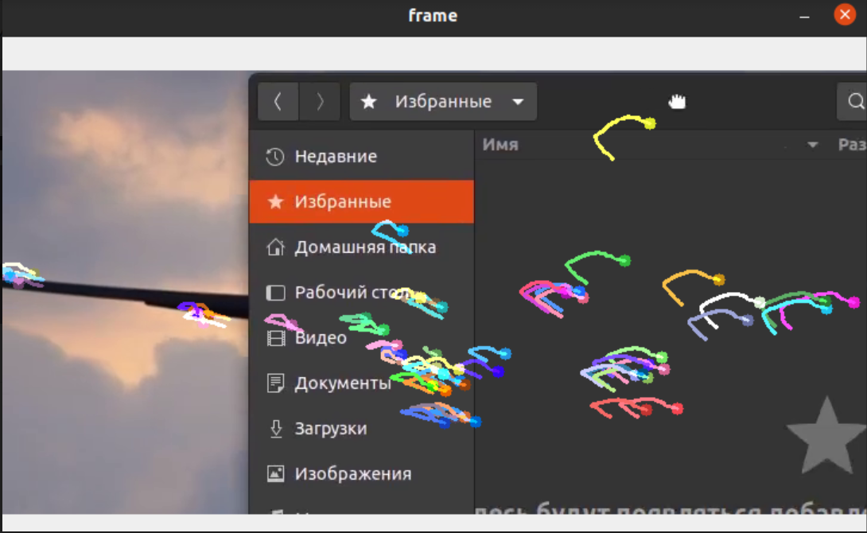

Рисунок 3 – Восстановления характерных точек №2

# Листинг

Листинг разработанной программы, можно найти по следующей ссылке: <https://github.com/bobojonov99/DigitalImageProcessing/tree/master/HomeWork>